

设计报告
东软云医院HIS系统
——药房管理系统
东软秘密

东软集团股份有限公司IT人才实训中心
大连理工大学软件学院创新创业实训基地
版权所有，翻版必究
更改履历

序号 | 版本 | 更改时间 | 更改人 | 更改章节 | 状态 | 更改描述
1 | V1.0 | 2016-12-12 | 戴轶群 |  | 新建
2
3
状态：新建、增加、修改、删除。
目 录
1 引言 3
1.1 编制目的 3
1.2 词汇表 3
1.3 参考资料 3
2 系统开发环境 4
3 系统设计思路 4
4 系统公用代码设计 4
4.1 分页组件类： 4
4.2 过滤组件类： 4
4.3 错误处理页 4
4.4 异常处理 5
5 功能模块设计 5
5.1 XXXX 5
6 数据库设计 5
6.1 功能说明 5
6.2 数据表设计 6
6.3 视图设计 6
6.4 序列设计 6

引言

编制目的
本报告详细完成对东软云医院HIS系统——药房管理系统的整体设计，达到指导开发的目的，同时实现和测试人员及用户的沟通。
本报告面向详细设计人员、开发人员、测试人员及最终用户而编写，是了解系统的导航。

词汇表
词汇名称 | 词汇含义 | 备注
处方 | 处方是指由注册的执业医师和执业助理医师（以下简称医师）在诊疗活动中为患者开具的、由取得药学专业技术职务任职资格的药学专业技术人员（以下简称药师）审核、调配、核对，并作为患者用药凭证的医疗文书。处方包括医疗机构病区用药医嘱单。 处方是医生对病人用药的书面文件，是药剂人员调配药品的依据，具有法律、技术、经济责任。

参考资料
[1]东软云HIS医院管理系统需求规格说明书
[2] Ian Sommerville．软件工程 [M]．机械工业出版社.2011年
[3]Abraham Silberschatz.数据库系统概念.机械工业出版社.2013年

系统开发环境
操作系统： Windows 10
集成开发工具：webstorm（版本：2019）、intellij idea（版本：2019）、JDK8.0
编译环境：J2SDK 1.5
Web服务器：Tomcat 6.0
数据库：mysql（版本：5.7）
数据库工具：navicate（版本：12.1）
项目版本管理：git（版本：2.19.1）

系统设计思路
系统整体的分层框架
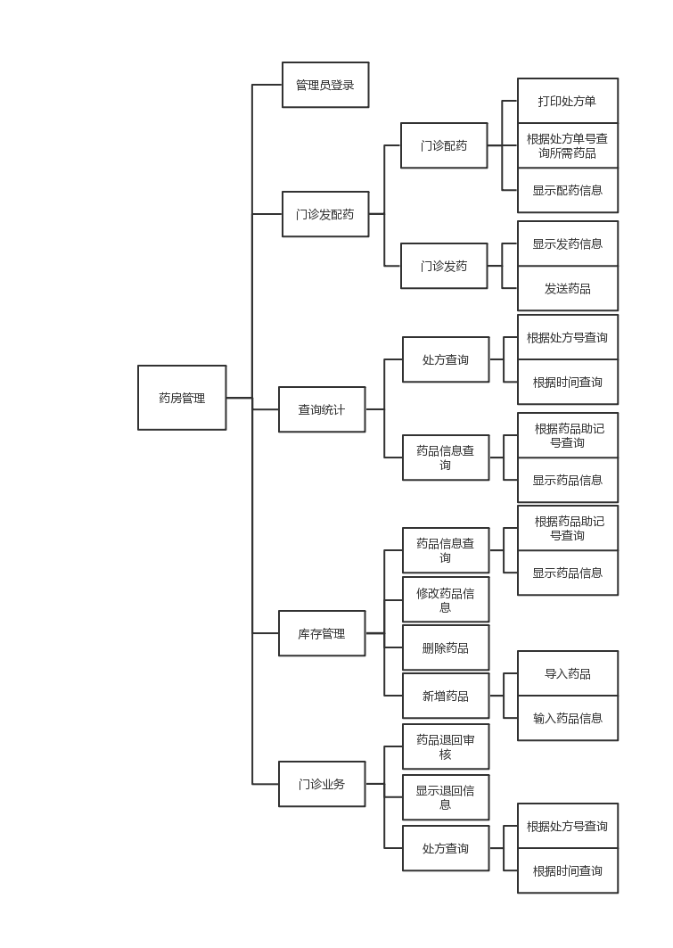
采用的框架：
Vue.js：构建数据驱动的web界面的渐进式框架。
Element-ui：基于Vue.js 2.0的桌面端ui框架。
spring boot框架：Java平台上的一种轻量级开源应用框架。
关键性技术：
双向绑定都是依赖ES5中一个重要的API，Object.defineProperty。
正向
Object.defineProperty的作用是监听data的变化，再监听到变化之后会触发一个回调函数。
所以，我们要在Object.defineProperty的回调函数中写明data与View的关联就可以了，后续中data有变化就会自动根据你写的关联处理修改View的显示内容。
反向
当用户在View中输入内容时，使用input事件(比如onChange)，修改data的值。
有些框架已经为我们自动做了这个事情，不需要我们再关心。
比如，在Vue框架中，可以使用V-Model方便的关联view和data。
Object.defineProperty()
定义：
Object.defineProperty() 方法会直接在一个对象上定义一个新属性，或者修改一个对象的现有属性， 并返回这个对象。
语法：
Object.defineProperty(obj, prop, descriptor)
参数：
obj：要在其上定义属性的对象。
prop：要定义或修改的属性的名称。
descriptor：将被定义或修改的属性描述符。
返回值：
被传递给函数的对象。
object.defineProperty()与reflect.defineProperty()的区别
object.defineProperty()返回的是修改后的新对象
reflect.defineProperty()返回的是一个布尔值
采用数据劫持结合观察者模式的方式，通过Object.defineProperty()来劫持各个属性的setter，getter，在数据变动时发布消息给订阅者，触发相应的监听回调。
第一步：需要observe的数据对象进行递归遍历，包括子属性对象的属性，都加上 setter和getter
这样的话，给这个对象的某个值赋值，就会触发setter，那么就能监听到了数据变化
第二步：compile解析模板指令，将模板中的变量替换成数据，然后初始化渲染页面视图，并将每个指令对应的节点绑定更新函数，添加监听数据的订阅者，一旦数据有变动，收到通知，更新视图
第三步：Watcher订阅者是Observer和Compile之间通信的桥梁，主要做的事情是:
1、在自身实例化时往属性订阅器(dep)里面添加自己
2、自身必须有一个update()方法
3、待属性变动dep.notice()通知时，能调用自身的update()方法，并触发Compile中绑定的回调，则功成身退。
第四步：MVVM作为数据绑定的入口，整合Observer、Compile和Watcher三者，通过Observer来监听自己的model数据变化，通过Compile来解析编译模板指令，最终利用Watcher搭起Observer和Compile之间的通信桥梁，达到数据变化 -> 视图更新；视图交互变化(input) -> 数据model变更的双向绑定效果。

系统公用代码设计

分页组件类：

功能描述
Page类用于封装页面常用的信息，用于页面间对象的传递。
pageDAO类用于产生Page类的实例。
pageService类用于使用pageDAO中的数据，并输出。

类、方法描述

Page类
返回值 | 方法名 | 功能 | 参数说明
void | Init | 分页信息初始化
Int | countTotalPage | 得出总页数 | pageSize, allRow
Int | countOffset | 已当前页开始计算 | pageSize,currentPage
Int | countCurrentPage | 得出当前页数 | page

pageDAO类
返回值 | 方法名 | 功能 | 参数说明
List | queryForPage | 分页查询 | Hql,offset,length
Int | getAllRowCount | 查询所有记录总数 | Hql

pageService类
返回值 | 方法名 | 功能 | 参数说明
Page | queryForPage | 分页查询 | Hqls,pageSize,page
page | searchForPage | 查询分页 | startplace,endplace,page

错误处理页

功能说明
该页面显示捕获的异常信息，并提供返回超链接。

设计说明
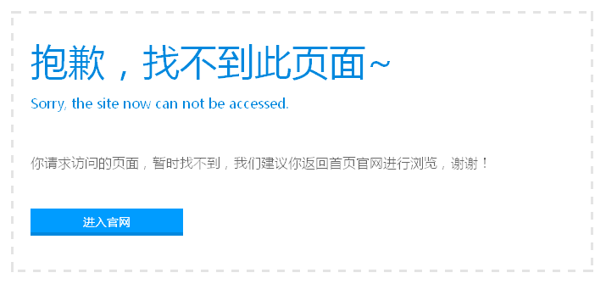
逻辑设计：
在router/index.js中添加如下代码：
{
path: "/404",
name: "notFound",
component: notFound
}, {
path: "*", // 此处需特别注意置于最底部
redirect: "/404"
}

功能模块设计
从本章开始，逐个地给出各个功能模块的设计考虑。以下给出的提纲是针对一般情况的。对于一个具体的模块，尤其是层次比较低的模块或子程序，其很多条目的内容往往与它所隶属的上一层模块的对应条目的内容相同，在这种情况下，只要简单地说明这一点即可。

药房管理

功能说明
查询病历（病历数据库，数据包括病历单号、开立医生、开立时间、处方名称、所需药品名称）以及综合对药房（药品数据库，数据包括包括药品编码、药品名称、药品规格、包装单位、生产厂家、单价、数量、拼音助记码、药品状态）进行管理。

药房管理员登录

功能说明
使用用户名和密码登入系统

类、方法设计

Administrator类
该类的功能：管理员的注册，登录和注销。
返回值 | 方法名 | 功能 | 参数说明
boolean | Sing up（ID，password） | 管理员的注册 | ID管理员id  Password 管理员密码
boolean | Sign in（ID，password） | 管理员的登录 | D管理员id  Password 管理员密码
void | Logout（） | 管理员的注销

门诊配药发药

功能说明
根据处方单确定药品类型进行药品发送（修改药品数据库中某几种药品的数量）、显示处方单信息（病人信息、看诊信息、所需药品信息）

类、方法设计

Pharmacy_mag类
该类的功能：记录处方单和药品信息的数据和查询。
返回值 | 方法名 | 功能 | 参数说明
ID | Print（） | 打印处方单 | ID：处方单号
ID | Display（） | 显示配药信息 | ID：处方单号
DrugName | Search（ID） | 根据处方号查询所需药品 | ID：处方单号  DrugName：药品名称
ID | Display_send（） | 显示发药信息 | ID：处方单号
0 | Send（ID，number） | 发送药品 | ID：药品标号  Number：发药数量

相关数据表
prescription表
Drug表

门诊配药

功能说明
通过查询处方单存储处方信息并确定所需药品名称

类、方法设计

打印处方单
打印处方单信息（包括病人信息、挂号信息、看诊信息）以及所需药品信息（名称、数量、用量、频次、单价、金额）

显示配药信息
显示已配和未配药品的处方单信息（以病人名字命名）并可以点击查询对应处方单

根据处方号查询所需药品
根据处方号查询处方单并显示处方信息（包括病人信息、挂号信息、看诊信息）以及所需药品信息（名称、数量、用量、频次、单价、金额）

打印处方单

功能说明
见5.4.2.1

显示配药信息

功能说明
见5.4.2.2

根据处方号查询所需药品

功能说明
见5.4.2.3

门诊发药

功能说明
根据配药获得的药品信息发配药品（修改数据库）

类、方法设计

显示发药信息
显示已发送和未发送药品的处方单信息（以病人名字命名）并可以点击查询对应处方单

发送药品
修改数据库中对应药品的数量

显示发药信息

功能说明
见5.8.2.1

发送药品

功能说明
见5.8.2.2

查询统计

功能说明
根据病历单确定药品类型并进行药品退回（修改数据库中的药品数量）

类、方法设计

Search类
该类的功能：根据病历单确定药品类型并进行药品退回，修改数据库中的药品数量。
返回值 | 方法名 | 功能 | 参数说明
DrugName | Search_ID（ID） | 根据处方号查询处方信息 | DrugName：药品名ID：处方号
DrugName | Search_Time（Time） | 根据时间查询处方信息 | DrugName：药品名  Time：处方开具时间
DrugName | Search_ID（ID） | 根据药品助记号查询药品名称 | DrugName：药品名ID：药品助记号
void | Display（） | 显示药品信息

相关数据表
prescription表
Drug表

处方查询

功能说明
查询处方单数据库显示处方信息（包括处方单号、看诊医生、看诊时间、收费时间、收费人、所需药品名称、是否发药、是否退款、退款时间）

类、方法设计

根据处方号查询
根据病历单号查询病历单并显示处方信息（包括处方单号、看诊医生、看诊时间、收费时间、收费人、所需药品名称、是否发药、是否退款、退款时间）

根据时间查询
根据开立时间查询某日的病历单并显示处方信息（包括处方单号、看诊医生、看诊时间、收费时间、收费人、所需药品名称、是否发药、是否退款、退款时间）

根据处方号查询

功能说明
见5.12.2.1

根据时间查询

功能说明
见5.12.2.2

药品信息查询

功能说明
查询药品数据库并显示药品信息（数据包括药品编码、药品名称、药品规格、药品单位、单价、剂型、类型）

类、方法设计

根据药品助记号查询
通过药品助记号查询药品（数据包括药品编码、药品名称、药品规格、药品单位、单价、剂型、类型）

显示药品信息
显示药品信息（数据包括药品编码、药品名称、药品规格、药品单位、单价、剂型、类型）

根据药品助记号查询

功能说明
见5.16.2.1

显示药品信息

功能说明

库存管理

功能说明
综合管理数据库中的药品（对药品数据库进行增删改的操作）

类、方法设计

Management类
该类的功能：管理药品库存，修改数据库中的药品数量。
返回值 | 方法名 | 功能 | 参数说明
DrugName | revise（ID,DrugName,DrugMes  DrugUnit,Factory,Price,Sum,State） | 修改药品信息 | ID药品编码（主键）  DrugName药品  名称  DrugMes药品规格  DrugUni药品单位  Factory药品生产厂家  Price药品单价  Sum药品数量  State药品状态
DrugName | Add（） | 导入药品
boolean | Input（ID,DrugName,DrugMes  DrugUnit,Factory,Price,Sum,State  ） | 输入新增药品信息 | ID药品编码（主键）  DrugName药品  名称  DrugMes药品规格  DrugUni药品单位  Factory药品生产厂家  Price药品单价  Sum药品数量  State药品状态
void | Delete（ID） | 删除药品 | ID：药品助记号

相关数据表
prescription表
Drug表

药品信息查询

同5.14

根据药品助记号查询

同5.15

显示药品信息

同5.16

修改药品信息

功能说明
选中查询结果中显示的药品并修改其键值（数据包括药品编码、药品名称、药品规格、药品单位、单价、剂型、类型）

新增药品

功能说明
增加数据库中的药品类型（在数据库中增加一行）

类、方法设计

导入药品
通过excel文件方式增加数据库中的药品（在数据库中增加一行）

输入新增药品信息
通过手动输入信息方式增加数据库中的药品（数据包括药品编码、药品名称、药品规格、药品单位、单价、剂型、类型，编码和名称必填）

导入药品

功能说明
见5.20.2.1

输入新增药品信息

功能说明
见5.20.2.2

删除药品

功能说明
选中查询结果中显示的药品并将其从数据库中删除（可多选，数据包括药品编码、药品名称、药品规格、药品单位、单价、剂型、类型）

门诊业务

功能说明
对处方单已发送药品的处方单进行查询和管理（退回）

类、方法设计

Pharmacy_mag类
该类的功能：对处方单已发送药品的处方单进行查询和管理（退回）。
返回值 | 方法名 | 功能 | 参数说明
ID | Search_ID（ID） | 查询处方单 | ID：处方号
void | examine（ID，number） | 药品退回审核 | ID：药品编号  Number：退回数量
void | Display（ID） | 显示处方退回信息 | ID：处方号

相关数据表
prescription表
Drug表

查询处方单

功能说明
通过查询处方单显示处方信息（处方单号、病人信息、看诊信息、挂号信息、药品信息、是否发药）

药品退回审核

功能说明
将已发送的药品退回（增加数据库中对应药品的数量，默认审核成功）

显示处方退回信息

功能说明
显示退回的处方信息（处方单号、病人信息、看诊信息、挂号信息、药品信息）

数据库设计

功能说明
数据项：
- 名称：管理员账号
简述：管理员的账号信息
数据类型：文本
- 名称：管理员密码
简述：管理员的账号密码信息
数据类型：文本
- 名称：管理员权限
简述：管理员的权限
数据类型：文本
- 名称：注册时间
简述：管理员的注册时间
数据类型：日期时间
数据处理：
- 名称：查询信息
描述：根据条件查询所需要的信息（药品信息等）
输入：输入病历号或日期
过程：根据输入信息访问数据库并返回查询结果
输出：病人所需药物的情况
- 名称：录入信息
描述：药品信息的录入
输入：输入要添加的药品的相关信息
过程：将需要添加录入的信息加入到数据库中
输出：数据库的更新
- 名称：修改、删除信息
描述：对药品相关信息进行修改后存入数据库中
输入：输入要修改或删除的信息
过程：对需要修改的信息做修改、删除过时的信息
输出：数据库的更新

数据表设计

表名：prescription，患者用药凭证的医疗文书
字段名 | 类型 | 可为空 | 默认 | 注释
prescriptionId | Int | 否 |  | 处方单号（主键）
DocId | Int | 否 |  | 看诊医生的编号
diagnoseTime | Date | 否 |  | 看诊的时间
chargeTime | Date | 否 |  | 收费的时间
chargeId | Int | 否 |  | 收费人的编号
drugName | String | 否 |  | 所需药品名称
patientId | Int | 否 |  | 患者编码

表名：drug，存储医院所有药物的信息，以此能够对药物进行统一管理
字段名 | 类型 | 可为空 | 默认 | 注释
drugID | Int | 否 |  | 药品编码（主键）
drugName | Char | 否 |  | 药品名称
drugMes | Char | 否 |  | 药品规格
drugUnit | Char | 否 |  | 药品单位
factory | Char | 是 |  | 药品生产厂家
Price | Float | 否 | 0.0 | 药品单价
Sum | Int | 否 | 0 | 药品数量
State | Char | 否 |  | 药品状态
drugCode | char | 否 |  | 药品助记码

表名： doctor，存储医院所有医生的信息
字段名 | 类型 | 可为空 | 默认 | 注释
DocId | Int | 否 |  | 医生编码（主键）
DocName | Char | 否 |  | 医生姓名
position | Char | 否 |  | 医生职位
department | char | 否 |  | 所属科室
DocAge | Int | 否 |  | 医生年龄
DocGender | char | 否 |  | 医生性别

表名：patient，患者信息
字段名 | 类型 | 可为空 | 默认 | 注释
patientId | Int | 否 |  | 患者编码（主键）
patientName | char | 否 |  | 患者名字
patientMes | char | 否 |  | 患者患病信息
patientAge | Int | 否 |  | 患者年龄
patientGender | char | 否 |  | 患者性别

视图设计

序列设计

